**SLOVENCI MED SVETOVNIMA VOJNAMA**

KAKO SO BILE DOLOČENE MEJE KSHS (U-85-86)

1. DSHS (U-24) in problemi
2. Boji za S mejo (Maister, Lavrič, Malgaj, plebiscit)
3. Boji za Z mejo (londonski sporazum 1915, rapalska pogodba 1920 in potek meje)
4. Boji za V mejo (trianonska pogodba, komunistična revolucija)

KAKŠNA DRŽAVA JE BILA KSHS (U-87-91)

1. Položaj Slovencev v KSHS (raznolikost, unitarizem, centralizem)
2. **Vidovdanska ustava** 1921
3. Politični tabori na Slovenskem (katoliški, liberalni, delavski)
4. **[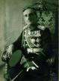](http://images.google.com/imgres?imgurl=http://www.biologie.de/w/images/thumb/b/b7/200px-Aleksandar_I._Karadjordjevic.jpg&imgrefurl=http://www.biologie.de/biowiki/Alexander_I._(Jugoslawien)&h=273&w=200&sz=15&tbnid=nmGehpcwdkvinM:&tbnh=108&tbnw=79&hl=sl&start=12&prev=/images?q%3Dkara%C4%91or%C4%91evi%C4%87%26svnum%3D10%26hl%3Dsl%26lr%3D)Diktatura** kralja Aleksandra 1929

* značilnosti ureditve
* atentat

1. Obdobje **kraljevega namestništva**

* knez Pavle
* Stojadinović
* [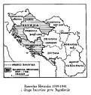](http://images.google.com/imgres?imgurl=http://www.magma.ca/~rendic/map_banovina_hrvatska.gif&imgrefurl=http://www.magma.ca/~rendic/chapter8.htm&h=489&w=469&sz=9&tbnid=hjypgjjCuqCu3M:&tbnh=127&tbnw=121&hl=sl&start=1&prev=/images?q%3Dbanovina%2Bhrvatska%26svnum%3D10%26hl%3Dsl%26lr%3D)banovina Hrvaška
* pristop k trojnemu paktu

1. **Gospodarstvo**

* položaj kmeta
* slovenska industrija
* tuj kapital
* trgovina
* turizem

KAKO SO ŽIVELI IN USTVARJALI SLOVENCI V ČASU MED VOJNAMA (U-92-98)

1. Kmeti, delavci, prehrana, meščani, športniki
2. 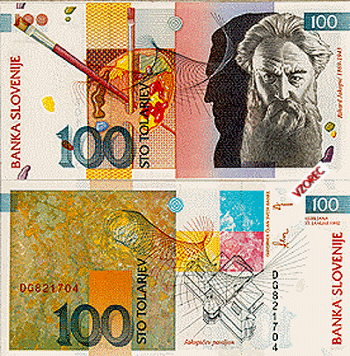Kultura in umetnost
   * film, univerza, NUK
   * [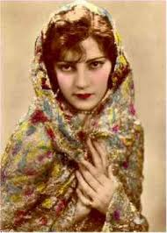](http://images.google.com/imgres?imgurl=http://www.kinoteka.org.yu/images/foto2.jpg&imgrefurl=http://www.kinoteka.org.yu/eng3-2.htm&h=350&w=250&sz=16&tbnid=5xuCYj8t8pGrxM:&tbnh=116&tbnw=82&hl=sl&start=5&prev=/images?q%3DITA%2BRINA%26svnum%3D10%26hl%3Dsl%26lr%3D)literati
   * slikarji
   * [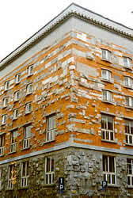](http://images.google.com/imgres?imgurl=http://www.thezaurus.com/sloveniana/plecnik/nuk.jpg&imgrefurl=http://www.thezaurus.com/sloveniana/plecnikljubljana.htm&h=250&w=168&sz=14&tbnid=71PGXjWzCIoWNM:&tbnh=106&tbnw=71&hl=sl&start=12&prev=/images?q%3DNUK%2Bljubljana%26svnum%3D10%26hl%3Dsl%26lr%3D)glasbeniki

Rihard Jakopič

* + [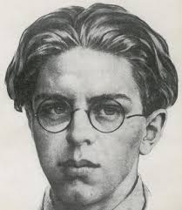](http://images.google.com/imgres?imgurl=http://www.znanje.org/i/i22/02iv03/02iv0316/srecko_kosovel.jpg&imgrefurl=http://www.znanje.org/i/i22/02iv03/02iv0316/srecko_kosovel.htm&h=387&w=337&sz=26&tbnid=Mmn9yCr2fe-buM:&tbnh=119&tbnw=103&hl=sl&start=3&prev=/images?q%3DKosovel%26svnum%3D10%26hl%3Dsl%26lr%3D)arhitektura

Ita Rina

Plečnikov načrt - MAKETA SLOVENSKEGA PARLAMENTA

Srečni Kosovel

NUK

